2017－4基督教士林錫安堂週報
主後2017年1月22日 創立：主後1983年
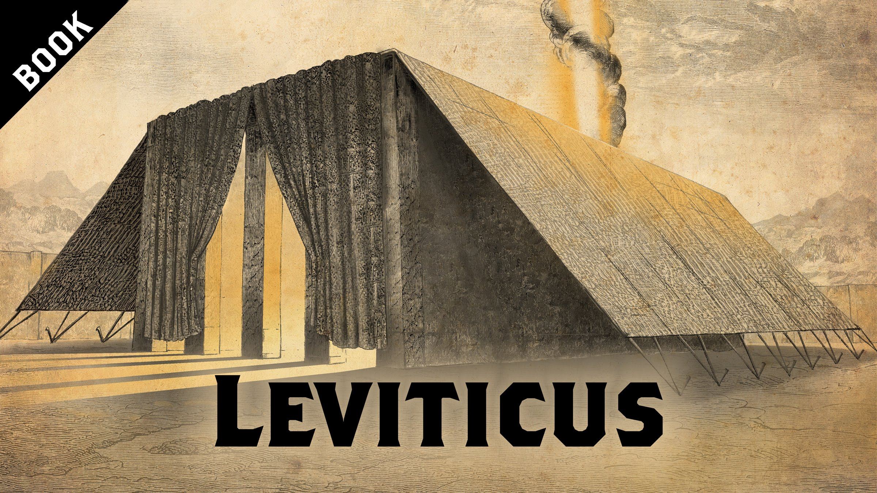
聚會：士林區福國路94, 96號2樓
辦公室：94號3樓(捷運淡水線芝山站1號出口旁)
電話：(02) 2835-6570
網站：www.slzion.org.tw
電子郵件：slzion@ms41.hinet.net
影音書房：(02) 2837-6049
奉獻資料（歡迎以轉帳方式奉獻）：
郵政劃撥：15166961 戶名：士林錫安堂
台灣土地銀行士林分行009005169817
戶名：財團法人台北市基督教士林錫安堂
牧師：曹力中2835-6570、劉秀慧2838-1697
電子郵件：lizong@ms10.hinet.net
《給新朋友的話》
- 無論您是路過，是來看一看，或是想長期跟我們一起聚會，都熱誠地歡迎您！
- 今天的聚會有溫馨美妙的詩歌，對上帝發出歡欣喜樂的讚美，有聆聽內心聲音的靜默，也有豐盛生命的真理饗宴，以及能改變生命的祈禱與追求。
- 歡迎填寫留名卡，留下您的個人小檔案，讓我們能繼續跟您有交誼。若您有任何需要，也請當面或寫下來告訴我們。
《聚會時間表》
主日 | 10:00 AM | 國語禮拜 | 第1週國台語
主日 | 10:45 AM | 兒童主日學 | 在各班教室
主日 | 12:30 PM | 愛筵午餐 | 免費，歡迎參加
主日 | 1:45 PM | 野外佈道 | 第3-4週
主日 | 4:00 PM | 台語禮拜 | 第2-5週
週二 | 7:30 PM | 查經追求 | 6:30安靜等候主
週三 | 9:30 AM | 年長團契 | 二樓副堂
週五 | 7:30 PM | 禱告會 | 6:30安靜等候主
週六 | 2:30 PM | 大專團契 | 二樓正堂
週六 | 2:30 PM | 青少年團契 | 二樓副堂
週六 | 7:00 PM | 青年團契 | 第4週福音出擊
週六 | 7:00 PM | 家庭團契 | 不定期
《關於禮拜天上午的聚會》
- 禮拜天上午聚會前，8:30在正堂後方親子室有禱告會，歡迎參加！
- 二樓、三樓兩邊共四個會堂，都有座位；除二樓正堂外，都有投影銀幕。
- 第2-5週上午聚會有台語耳機繙譯，可在門口架上拿到耳機。會後請放回。（每月第一週在講台上即席繙譯。）
- 若您帶小孩來，講道之前約10:45左右，主日學老師將帶孩子到各班教室上課。12:30孩子會回到二、三樓，若您需要先離開，可提早去帶孩子。
- 會後的愛筵（簡單午餐）是免費供應的，歡迎留下來參加。

《翠柏團契－年長》週三早上9:30
- 1月25日：哥林多後書第四章
- 歡迎年長弟兄姐妹參加！
《雅歌團契－家庭》沒有聚會
- 家庭若有任何問題或需要，請洽各小家。
《慕溪團契－社青》
- 1月28日（週六）：春節連假，暫停一次
- 歡迎弟兄姐妹參加！
《大專團契》
- 1月28日（六）：春節，暫停聚會
- 歡迎大專以上同學參加！
《清露團契－青少年》
- 1月28日 (六)：春節，暫停聚會
- 歡迎國高中同學參加！
《兒童主日學》主日早上10:00
- 1月22日：（B組1-6）
- 歡迎國小以下小朋友參加。
《英文查經班》主日上午7:45，四樓副堂
- 1/29 - Chinese New Year - No Class

《報告事項》
- 1/27（榜週五）農曆除夕：禱告會停一次。
- 2/5（下下週主日）有聖餐，服事表如下：
【分餅】
[正堂] 1余信貞2許芳怡3吳心欣
4鄭琇分（青少年區）
[962] 1潘秀梅 2劉芳蓁 3盧怜燕
[963] 右前:游明瑩 左前:歐台香 後:謝育靚
[943] 左1,2:鄭博文 右+後:馬慧華
【分杯】
[正堂] 1蔡惠旭2鄭樹仁3高美玲
4朱芝嫚（青少年區）
[962] 1謝榮麟 2梁筱菁 3應建宏
[963] 右前:羅欽炎 左前:吳寶蓮 後:戴聖家
[943] 左1,2:謝鳳龍 右+後:孫美雲
（962第三區含親子室；正堂各區分完後請機動支援親子室。）

正堂(942) |  |  | 962 |  | 943 | 963
1 | 2 | 3 | 1 | 1 | 左1、2 | 右前
1 | 2 | 3 | 2 | 2 | 右＋後 | 左前
1 | 2 | 3 | 3 | 3 | ／ | 後
《戶外佈道》
- 今天下午2:00~3:00有抽抽樂戶外佈道，1:30-1:45在四樓有禱告會，自由參加。
《書房》
- 開放時間：13:00~14:00 PM
- 地點：二樓副堂右前方
- 今天與下週輪值同工：朱芳瑩、胡苡宣
- 平常請洽林純如姐妹。
《聚會服事表》
 | 本 週 | 下 週
主日上午證道 | 劉秀慧牧師  (舊約中的聖靈5) | 曹力中牧師  (會幕與敬拜11)
下午台語見證 | 戴佳茹姐妹 | 謝才媛姐妹
下午台語講道 | 楊雯姐妹 | 潘月英姐妹
週二晚上查經 | 劉秀慧牧師  （羅馬書逐章4） | 劉秀慧牧師  （羅馬書逐章5）
《本週服事輪值表》
聚會招待 | 張祐榮 潘維欣 黃蘋
主日、週二助唱 | 第一小組
台語繙譯 | 唐啟元
環保天使 | 陳秋燕
清潔托盤 | 譚柔謙 白牧薇 周惟潔
CD拷貝 | 郭以諾 周惟謙
《下週服事輪值表》
聚會招待 | 劉大選 謝秉惠 白牧群
主日、週二助唱 | 第二小組
台語繙譯 | 尹漢章
環保天使 | 吳文鈞
清潔托盤 | 尹懷安 尹懷謙
CD拷貝 | 石俞真 陳欣霓

《兒童品格教育》
- 「立定志願，決不浪費寸陰，必盡我所能以極有益的方法利用光陰。」愛德華滋看重他的立志，我想他每天都會看一下他寫的這些志願，提醒自己，好養成習慣。
- 建議你每隔幾天，就花一點時間將最近該做的事，寫在一張紙上（或是寫在手機上）；每天看一下你列出的清單，看你現在該做什麼事。特別是無聊時，看一看清單，或許裡頭有一項是你現在能做的事。這樣我們比較不會虛度時間。

《第三週戶外佈道》
- 2/19（日）下午1:30-3:30第三週戶外佈道主題：《藝術創作──精彩石紛（石頭彩繪）》，由林孟毅老師主教，其他老師協助，歡迎邀請對繪畫有興趣的福音朋友，包括大人&小孩；報名表放在受浸池上，一人填一張表格，填妥請交給姜懿真姐妹。

